# Producten vergelijken BOT

Voor ons project BOT (Batenburg Operationele Technologie) zoeken we een eenvoudige en veilige oplossing om externe toegang te beheren. Momenteel testen we verschillende producten, zoals Devolutions en BeyondTrust, om de beste oplossing te vinden voor onze meer dan 350 in-house ontwikkelaars die toegang nodig hebben tot meer dan 400 virtuele machines.

We hebben een gebruiksvriendelijk platform nodig waar onze ontwikkelaars met één interface verbinding kunnen maken met hun machines via RDP, VNC of HTTP(S). Tegelijkertijd willen we de toegang strikt beheren, zodat alleen geautoriseerde gebruikers toegang hebben tot specifieke resources.

Het idee is om de verbinding rechtstreeks naar de locatie van de virtuele machine te laten gaan, in plaats van via een centrale locatie, om de maximale uptime te garanderen.

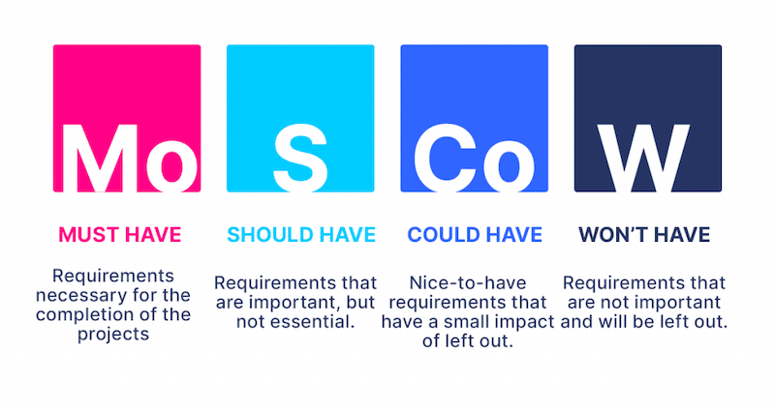

***Must have:***  
Eenvoudige gebruikersinterface: Een intuïtieve en gebruiksvriendelijke interface waarmee ontwikkelaars gemakkelijk verbinding kunnen maken met hun virtuele machines via RDP, VNC, SSH of HTTP(S).

Strikte toegangscontrole: Robuuste functies voor toegangsbeheer om alleen geautoriseerde gebruikers toegang te geven tot specifieke resources, inclusief beheer van gebruikersrechten en -machtigingen.

Directe verbinding naar virtuele machines: Mogelijkheid om rechtstreeks verbinding te maken met de locatie van de virtuele machine, zonder tussenkomst van een centrale locatie, voor maximale uptime en prestaties.

***Should have:***  
Ondersteuning voor meerdere verbindingstypen: Ondersteuning bieden voor RDP, VNC en HTTP(S)-verbindingen om aan de verschillende behoeften van ontwikkelaars te voldoen.

Beheer van meerdere gebruikers en resources: Capaciteit om beheer van toegang en gebruik te schalen voor meer dan 350 ontwikkelaars en 400 virtuele machines.

***Could have:***  
Audit- en loggingfuncties: Mogelijkheid om alle toegangsactiviteiten te volgen en te loggen voor nalevings- en beveiligingsdoeleinden.

***Won’t have:***  
De datasessie mag worden opgeslagen in de cloud, maar de verbindingen mogen niet via de cloud lopen, deze moeten rechtstreeks naar on-premises gaan.

Alle verbindingen verlopen via een specifieke poort.

# longlist and shortlist

|  |  |  |  |  |  |
| --- | --- | --- | --- | --- | --- |
|  | ***Splashtop*** | ***Devolutions*** | ***Beyondtrust*** | ***Cyberark*** | ***Fortinet*** |
| **Must have:**  Eenvoudige gebruikersinterface: Een intuïtieve en gebruiksvriendelijke interface waarmee ontwikkelaars gemakkelijk verbinding kunnen maken met hun virtuele machines via RDP, VNC, SSH of HTTP(S). | **X** | **X** | **X** | **X** | **X** |
| Strikte toegangscontrole: Robuuste functies voor toegangsbeheer om alleen geautoriseerde gebruikers toegang te geven tot specifieke resources, inclusief beheer van gebruikersrechten en -machtigingen. | X | X | X | X | X |
| Directe verbinding naar virtuele machines: Mogelijkheid om rechtstreeks verbinding te maken met de locatie van de virtuele machine, zonder tussenkomst van een centrale locatie, voor maximale uptime en prestaties. | X | X | X | X | X |
|  |  |  |  |  |  |
| ***Should have:*** Ondersteuning voor meerdere verbindingstypen: Ondersteuning bieden voor RDP, VNC en HTTP(S)-verbindingen om aan de verschillende behoeften van ontwikkelaars te voldoen. | ***X*** | ***X*** | ***X*** | ***X*** | ***X*** |
| Beheer van meerdere gebruikers en resources: Capaciteit om beheer van toegang en gebruik te schalen voor meer dan 350 ontwikkelaars en 400 virtuele machines. | X | X | X | X | X |
|  |  |  |  |  |  |
| ***Could have:*** Audit- en loggingfuncties: Mogelijkheid om alle toegangsactiviteiten te volgen en te loggen voor nalevings- en beveiligingsdoeleinden. | ***X***  *Screen record* | ***X*** | ***X***  *Screen record* | ***X*** | ***X*** |
|  |  |  |  |  |  |
| ***Won’t have:*** De datasessie mag worden opgeslagen in de cloud, maar de verbindingen mogen niet via de cloud lopen, deze moeten rechtstreeks naar on-premises gaan. | ***Alles Local niks in de cloud*** | ***Alles Local niks in de cloud*** | ***Alles Local niks in de cloud, het kan ook in de cloud*** | ***Alles Local niks in de cloud, het kan ook in de cloud*** | ***Alles Local niks in de cloud, het kan ook in de cloud*** |
| Alle verbindingen verlopen via een specifieke poort. | X | X | X 443 | X | X |

# Kosten

|  |  |  |  |  |  |
| --- | --- | --- | --- | --- | --- |
|  | ***Splashtop*** | ***Devolutions*** | ***Beyondtrust*** | ***Cyberark*** | ***Fortinet*** |
| Basiskosten (per jaar) |  |  |  |  |  |
| Kosten per extra gebruiker |  |  |  |  |  |
| Kosten per extra virtuele machine |  |  |  |  |  |
|  |  |  |  |  |  |
|  |  |  |  |  |  |
|  |  |  |  |  |  |

# POC